**ASSUNTO :. INDICO AO EXMO. SR. PREFEITO MUNICIPAL DR. PAULO DE OLIVEIRA E SILVA, PARA QUE O DEPARTAMENTO COMPETENTE, REALIZE MANUTENÇÃO NO ABRIGO DO PONTO DE ÔNIBUS LOCALIZADO AO LADO DA UPA.**

**DESPACHO:**

**SALA DAS SESSÕES ____/____/_____**

**PRESIDENTE DA MESA**

**INDICAÇÃO Nº 881 DE 2021**

**SENHOR PRESIDENTE,**

**SENHORES VEREADORES,**

INDICO ao Exmo. Senhor Prefeito Municipal para que junto ao Departamento competente que realize manutenção no abrigo do ponto de ônibus localizado ao lado da UPA.

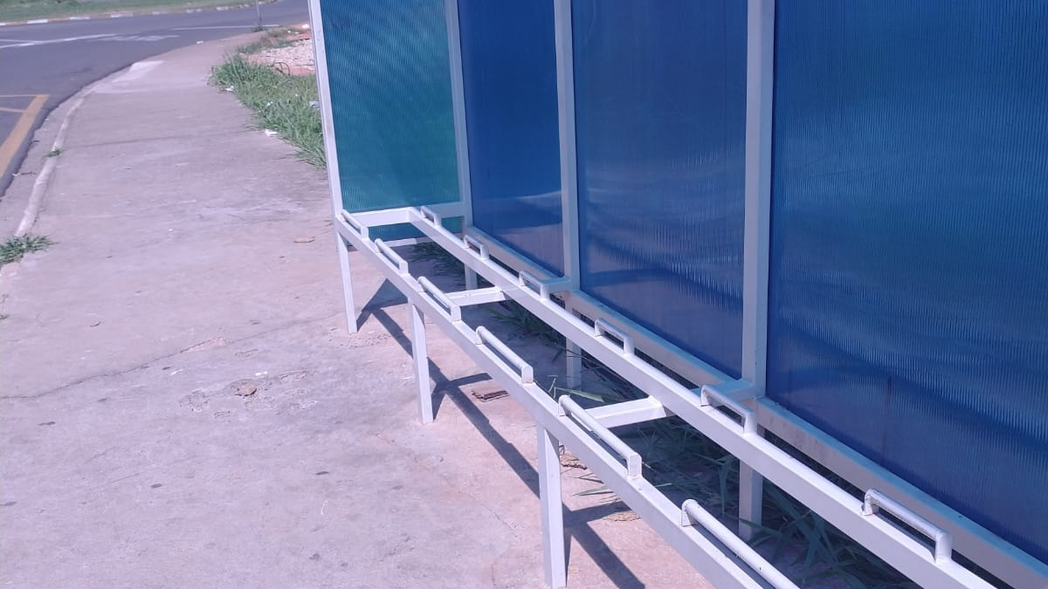

SALA DAS SESSÕES “VEREADOR SANTO RÓTOLLI”, aos 03 de dezembro de 2021

**VEREADOR LUIS ROBERTO TAVARES**